Instrucciones para recolectar uno mismo la muestra de garganta
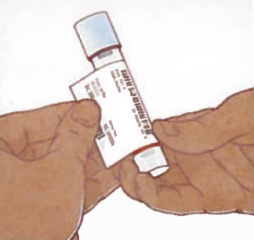
- Lávese las manos con agua y jabón
- Retire el tubo de transporte y el hisopo de recolección del paquete.
- Etiquete el tubo de transporte con la etiqueta de paciente.
- Etiquete el tubo de transporte con la etiqueta de garganta.
- Abra el paquete que contiene el hisopo de recolección, con
texto verde en la etiqueta. El hisopo de recolección es azul.
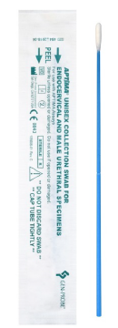
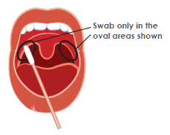
- Sostenga el hisopo de recolección lo suficientemente lejos de la punta.
- Diga AHH... y extienda el hisopo de recolección dentro de su boca para tocar suavemente su garganta.
- Frote suavemente la punta del hisopo en su garganta, de lado a lado, hacia arriba y hacia abajo por lo menos 5 veces.
- Desenrosque la tapa del tubo de transporte.

¡Importante! No vierta el líquido fuera del tubo. No perfore el aluminio en la parte superior de la tapa.
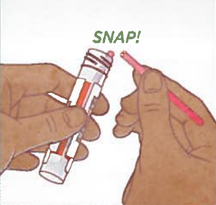
- Coloque el hisopo de recolección en el tubo de transporte, partiéndolo por la línea punteada.
- Ponga la tapa de vuelta en el tubo de transporte y enrósquela para evitar que gotee.
- Coloque el tubo de transporte en la bolsa transparente.
- Lávese las manos con agua y jabón.

